DAFTAR PUSTAKA

Mulyana Deddy. 2005. Ilmu Komunikasi Suatu Pengantar. Bandung: PT Remaja Rosdakarya
Suran,S.G dan Rizzo J, (1979), Being Deaf: The Experience of Deafnes . London: Pinter Press
Sadja’ah, E (2005). Gangguan Bicara-Bahasa. Bandung : San Grafika.
Murthada Muthahri, Society and History, (Bandung: Mizan, 1995), 15.
Nurani Soyomukti, Pengantar Ilmu Komunikasi (Yogyakarta: Ar-Ruzz Media, 2010).
Rini Hildayani, Penanganan Anak Berkebutuhan Khusus (banten: CV Gerina Pratama, 2016).
Indah Damayanti, ”Hambatan Komunikasi Dan Stress Orang Tua Siswa Tunarungu Sekolah Dasar,” jurnal Psikologi Insight 3, no. 1 (2019), 1-9.
Alo, Liliweri. (2005). Komunikasi Antarpribadi. Bandung : Citra Aditya Bakti
Effendy. 2003. Ilmu Teori dan Filsafat Komunikasi, Bandung : PT. Citra Aditya Bakti
Cangara, (2006). Pengantar Ilmu Komunikasi. Jakarta : PT Raja Gafindo Persada
Departemen Pendidikan Nasional. 2002. Kamus Besar Bahasa Indonesia, Jakarta: Balai Pustaka.

Effendy. 2006. Ilmu Komunikasi, Teori dan Praktek. Bandung Rosdakarya.
http://www.irmanfsp.com/2015/08/pola-pola-komunikasi
https://dokumen.tips/documents/macam-macam-metode-komunikasi.html
Effendy (2010). Komunikasi Teori dan Praktek. Jakartaa: PT Grasindo Rosdakarya.
Mulyana, Deddy. (2016). Ilmu Komunikasi Suatu Pengantar. Bandung : PT Remaja Rosdakarya.
Wood, Julia T. (2013). Komunikasi Interpersonal Interaksi Harian. Jakarta : Salemba Humanika.
Rogwers, Edna. (2002). Relational Communication Processes and Patterns in Rethinking Communication Vol. 2, ed Brenda Dervin. London : SAGE.
Rakhmat, Jalaludin. 2000. Metode Penelitisn Komunikasi. Bandung : PT Remaja Rosdakarya.
Barnuld, C. (1968). Interpersonal of Communication. Boston : Hongkong Mefflin.
Hafied. (2009). Komunikasi Politik: Konsep, Teori, dan Strategi. Jakarta: PT Raja Grafindo Persada.
Murni Winarasih. (2007). Intervensi Dini Bagi Anak Tunarungu dalam Pemerolehan Bahasa. Departemen Pendidikan dan Kebudayaan.
Tin Suharmini. (2009). Psikologi Anak Berkebutuhan Khusus. Yogyakarta: Kanwa.
Somad, P. dan Hernawati, T. (1995). Ortopedagogik Anak Tunarungu. Jakarta : DEPDIKBUD DIRJEN DIKTI.
Efendi (2006). Pengantar Psikopedagogik Anak Berkelainan. Jakarta : Bumi Aksara.
Husaini Usman. (2008). Metodologi Penelitian Sosial. Jakarta: Bumi Aksara.
Cangara (2006). Pengantar Ilmu Komunikasi. Jakarta: PT Raja Grafindo.
DeVito, Joseph A. (2007). The Interpersonal Communication Book.edisi 11. Pearson Educations, Inc.
Effendy (2010). Komunikasi Teori dan Praktek. Jakarta: PT Grasindo Rosdakarya.
Suwendra. W. (2018). Metodologi Penelitian Kualitatif. Dalam Ilmu Sosial, Pendidikan, Kebudayaan dan Keagamaan. Bandung: Nilacakra.
Sutopo (2006). Metodologi Penelitian Kualitatif. Surakarta: UNS.

LAMPIRAN

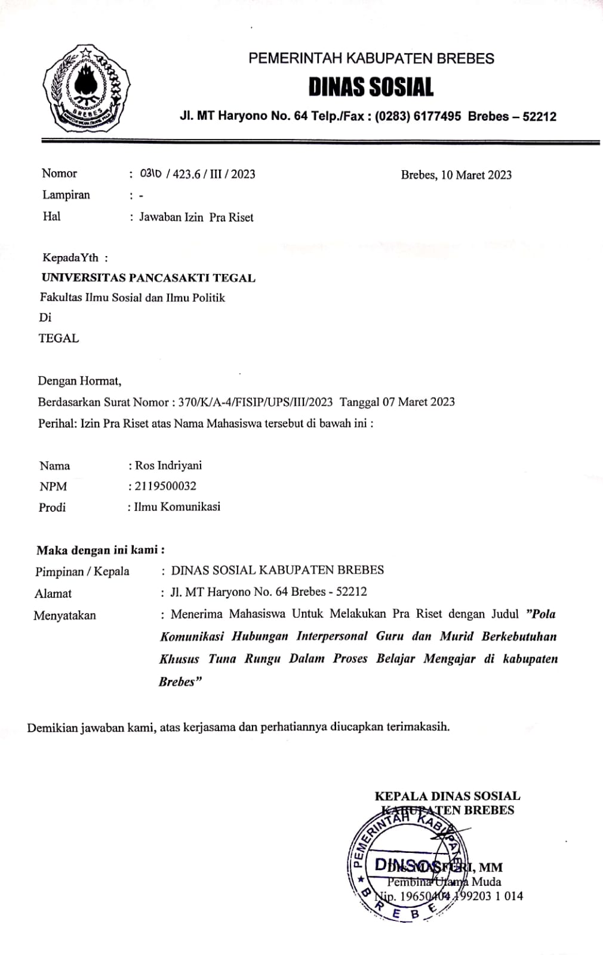
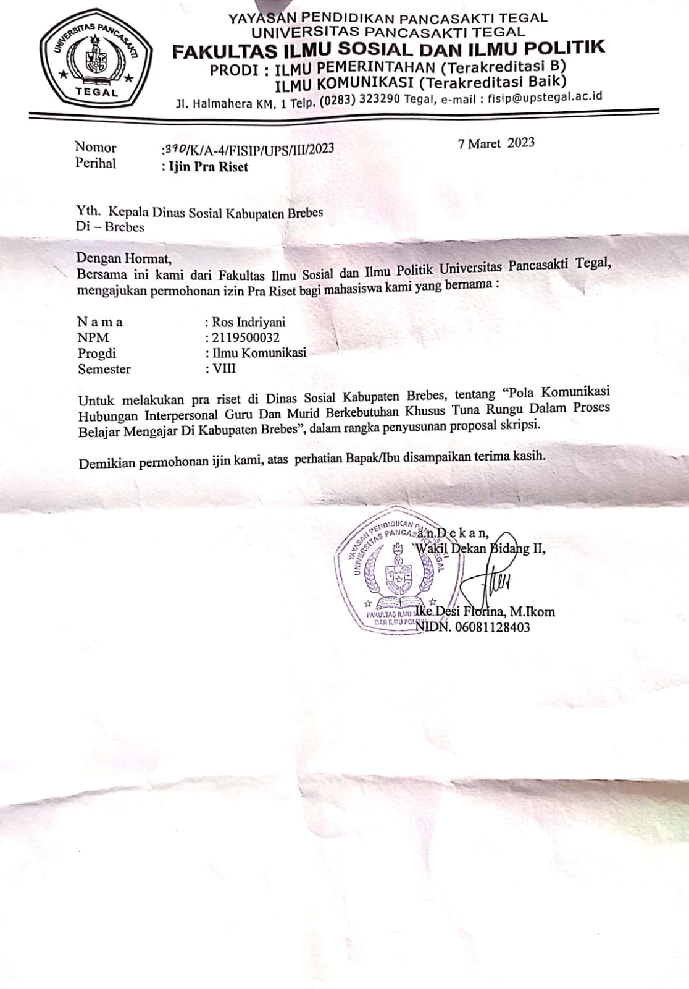

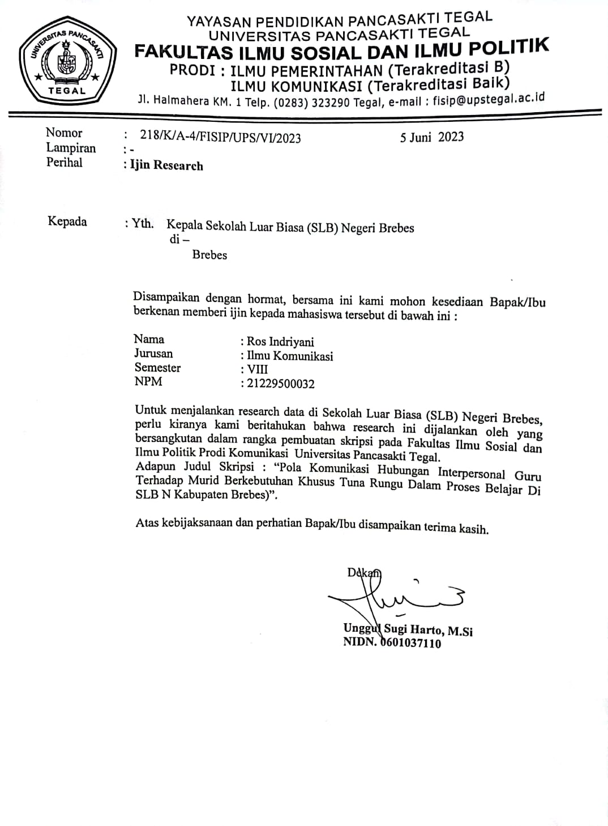

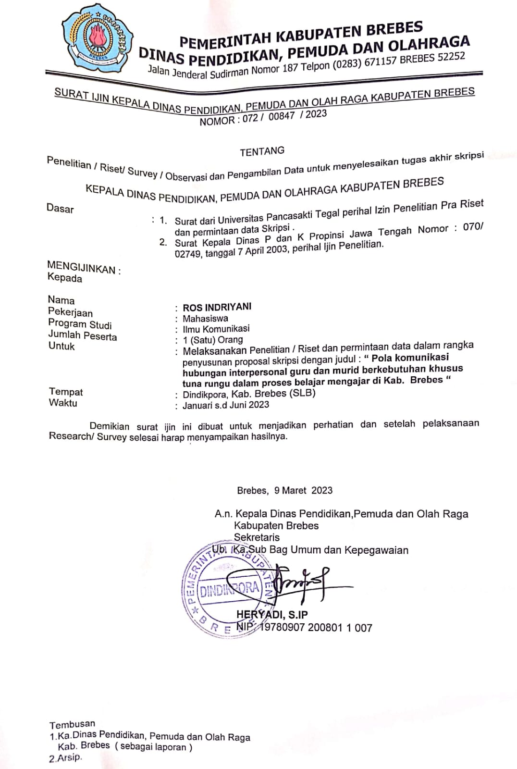

TRANSKIP HASIL WAWANCARA

Informan : Ibu Riya Damayanti, S.Pd (Wali kelas 3 SDLB N Brebes)
Topik : Pola Komunikasi Hubungan Interpersonal Guru terhadap Murid Berkebutuhan Khusus Tunarungu Dalam Proses Belajar Di SLB Negeri Kabupaten Brebes
Jumat, 9 Juni 2023 pukul 08.30-10.00 WIB diruang kepala sekolah

Peneliti : Sudah berapa tahun ibu mengajar di lingkungan SLB Negeri Kabupaten Brebes?
Informan : Saya merupakan lulusan Pendidikan Luar Biasa tahun 2010, 4 tahun di SLB N Brebes lalu ada CPNS ikut tes CPNS untuk formasi di Kota Tegal. Berarti di Kota Tegal itu 1 tahun, lalu 2 tahun saya pindah di SMP 9 Inklunsi, lalu 2018 saya balik lagi ke SLB N Brebes sampai sekarang. Jadi jika ditotalkan dari 2010 sekitar 12 tahun. Saya mengambil jurusan ini atas dasar keinginan pribadi saya mba, namun pada awalnya saya kurang yakin dengan jurusan yang saya ambil. Mungkin memang takdirnya saya sudah menjadi guru yang mengajar di sekolah buat anak berkebutuhan khusus. Semua siswa di SLB membutuhkan orang-orang seperti saya.
Peeneliti : Definisi guru menurut ibu itu bagaimana sih?
Informan : Definisi guru menurut saya sendiri adalah seseorang yang mampu membimbing dan mengarahkan muridnya ya mba. Semisal kalau muridnya berperilaku yang tidak baik, ya dari kita tugas orang tua di sekolahnya mampu menegur dan memberi tahu kalau tindakannya salah serta kita kasih pemahaman sebaik mungkin yang nantinya akan membuat mereka mengerti.
Peneliti : Serta definisi anak tunarungu menurut ibu bagaiamana?
Informan : Anak tunarungu ini adalah seorang anak yang memiliki keterbatasan pendengaran mba, karena keterbatasan pendengaran mereka jadi cara berbicara mereka juga ikut terganggu. Mereka semua adalah anak yang sangat membutuhkan bantuan dari kita para tenaga pendidik yang memiliki keahlian khusus dibidang ini. Karena menurut saya jika tidak kami yang membantu siapa lagi.
Peneliti : Bagaimana kemampuan siswa ibu selama kegiatan belajar mengajar di kelas?
Informan : Di kelas saya ada salah satu murid yang kemampuannya lebih dari teman-temannya di kelas. Yaitu Defa, dia anaknya cepat pahamnya, bahasanya juga lumayan bisa secara oral. Karena pengaruh di keluarganya juga, cara mendidik orang tuanya juga. Defa ini potensinya di bidang memasak. Kalau si Yumna yang tadi saya sebutkan namanya dia suka make up sedangkan putra itu sukanya main sepak bola. Sedangkan murid saya yang lain yaitu El dulu pertama masuk tuh dia tidak bisa bersosialisasi sama sekali mba, kalau sekolah selalu pengen di temani ibunya terus, dia kalau bersosialisasi dengan orang baru terlihat takut sekali, sampai berlindung kepada ibunya. Tapi Alhamdulillah sekarang naik di kelas tiga sekolah dasar dia udah pelan-pelan mau gabung dengan temannya yang lain, kalau sekolah pun udah mau ditinggal ibunya ga ditemenin dikelas lagi, nah si El ini soal pelajaran dia lebih lama disbanding teman-temannya.
Peneliti : Hambatan yang ibu hadapai selama kegiatan belajar mengajar di kelas?
Informan : Hambatan yang sering saya hadapi ketika berkomunikasi dengan siswa saya di kelas yaitu keterbatasan bahasa antara saya dan mereka ya mbak, karena mbak terkadang mereka ini memiliki bahasa sendiri diluar kamus sistem bahasa isyarat Indonesia yang orang lain tidak paham. Jadi dari saya pribadi harus memahami apa yang mereka ucapkan.
Peneliti : Metode apa yang ibu gunakan selama berkomunikasi dengan anak tunarungu di kelas?
Informan : Metode komunikasi yang kita gunakan yaitu komunikasi total mba. Jadi dikelas saya ada murid kan mba namanya El, nah si El ini memiliki keterbatasan di bagian organ artikulasinya tidak bisa mengucapkan sebagus teman-teman lainnya. Jadi mba semisal setiap anak tunarungu yang memiliki keterbatasan secara lisannya, ya kita pakai bahasa isyarat, dan gerakan tubuh. Jadi semua sensor kita pakai mba. Sedangkan metode pembelalajaran di kelas menggunakan komunikasi dua arah. Kadang komunikasi langsung, kadang menggunakan alat peraga.
Peneliti : Bagaimana ibu dapat mengetahui sejauh mana murid ibu saat menerima materi yang diberikan?
Informan : Kadang kita mengadakan tes ujian mba. Kadang seminggu sekali kadang dua minggi sekali. Semisal mereka suruh berhitung atau kadang kita kasih soal gambar terus mereka disuruh menulis jenis yang ada di lembar gambarnya. Beberapa ada yang benar namun banyak yang salah juga. Soalnya kadang anak tahu isinya tapi tidak mengatahui namanya.
Peneliti : Media apa yang ibu gunakan selama kegiatan belajar mengajar berlangsung?
Informan : Media, kalau saya sih lebih sering memperkenalkan sesuatu secara langsung ya. Kaya semisal kita memakai alat peraga itu suatu benda atau barang yang bisa digunakan untuk membantu materi yang kita berikan secara visual. Semisal benda nyata seperti macam-macam bola, ya kita kasih contoh secara nyata jenis-jenis bola aslinya. Tetapi kalau contoh benda yang ingin kita tunjukan tidak bisa dijangkau seperti contoh hewan sapi, gajah, dan jerapah itu kita lihatkan pakai gambar saja karena ya engga mungkin kita bawa hewan-hewan tersebut.
Peneliti : Bagaimana cara pendekatan ibu ke anak-anak untuk mengajak mereka berkomunikasi?
Informan : Biasanya ketika ada jam kosong saya selalu mengajak anak murid saya untuk mengobrol santai, saya masuk ke dunia mereka, mendengarkan mereka bercerita, dan menjadi teman curhat mereka. Jadi ketika mereka sedang bingung dengan masalah yang mereka hadapi selama kegiatan belajar mengajar di kelas, mereka tidak takut untuk bertanya serta jika ada sesuatu mereka mau terbuka dan mempercayakan saya. Dari situ juga saya jadi mengetahui karakter murid-murid saya seperti apa.
Peneliti : Bagaimana cara ibu mengetahui sejauh mana pemahaman anak didik ibu terhadap materi yang telah diberikan?
Informan : Untuk mengetahui sejauh mana murid saya tentang materi yang sudah saya berikan kadang kita mengadakan tes ujian mba. Kadang seminggu sekali kadang dua minggi sekali. Semisal mereka suruh berhitung atau kadang kita kasih soal gambar terus mereka disuruh menulis jenis yang ada di lembar gambarnya. Beberapa ada yang benar namun banyak yang salah juga. Soalnya kadang anak tahu isinya tapi tidak mengatahui namanya.
Peneliti : Selama kegiatan belajar mengajar berlangsung di kelas sendiri biasanya pembelajarannya lebih banyak teori atau praktik?
Informan : Lebih banyak praktik si mba, karena mereka kan memiliki keterbatasan di pendengaran ya mba. Kalo ga dipraktikan ketika pembelajaran ya mereka agak susah memahami apa yang saya sampaikan.
Peneliti : Gangguan pada pendengaran anak tunarungu kan tingkatannya ada beberapa ya bu? Untuk kelas tiga sendiri rata-rata gimana bu?
Informan : Di kelas saya itu tingkatannya udah berat semua mba, jadi diatas 90 rata-rata.
Peneliti : Bentuk apresiasi seperti apa yang ibu lakukan ketika anak berhasil melakukan sesuatu untuk mencapai tujuannya?
Informan : Bentuk apresiasi saya ke anak-anak yaitu ketika mereka berhasil mengerjakan soal yang saya berikan, saya kasih bintang tiga itu mereka udah senang banget.
Informan : Ibu Riris Rahmanitasari, S.Pd (Guru kelas 3 SDLB N Brebes)
Topik : Pola Komunikasi Hubungan Interpersonal Guru terhadap Murid Berkebutuhan Khusus Tunarungu Dalam Proses Belajar Di SLB Negeri Kabupaten Brebes
Jumat, 9 Juni 2023 pukul 10.11-11.15 WIB diruang kepala sekolah

Peneliti : Sudah berapa tahun ibu mengajar di lingkungan SLB Negeri Kabupaten Brebes?
Informan : Saya sudah mengajar di SLB Brebes sekitar 7 tahun. Sama dengan Ibu Riya, saya merupakan lulusan dari Pendidikan Luar Biasa. Awalnya saya tidak begitu tertarik dengan jurusan yang saya ambil. Namun karena sudah terlanjur terikat kontrak akhirnya saya memutuskan untuk menjadi guru di sekolah luar biasa. Seiring berjalannya waktu akhirnya saya timbul cinta kepada anak berkebutuhan khusus. Terus saya lebih tertarik dengan anak tunarungu. Saya menyadari saya ini siapa, saya ini berkewajiban untuk melayani kebutuhan mereka dengan setulus mungkin. Contohnya anak tunarungu ini kan kebutuhannya merangsang organ artikulasinya ya mba, jadi supaya mereka bisa pelan-pelan berkomunikasi seperti anak normal ya saya ajarkan.
Peneliti : Definisi guru menurut ibu itu bagaimana sih?
Informan : Definisi guru menurut saya adalah kita ketika disekolah adalah ornag tua mereka. Jadi sudah menjadi kewajiban saya untuk mengajarkan siswa saya agar menjadi pribadi yang lebih baik lagi.
Peneliti : Serta definisi anak tunarungu menurut ibu bagaiamana?
Informan : Definisi anak tunarungu menurut saya adalah seseorang yang memiliki keterbatasan pada pendengarannya yang menyebabkan organ bicaranya juga ikut terhambat. Adapun karakter anak tunarungu menurut saya bermacam-macam mba, ada yang maunya suka ditolong, maunya terus dikasihani, terus menurut saya yang mandiri itu sedikit banget. Jadi mungkin karena anaknya memiliki keterbatasan jadi kalau dirumah orang tuanya tidak pernah menyuruh atau melatih kemandirian anaknya.
Peneliti : Bagaimana kemampuan siswa ibu selama kegiatan belajar mengajar di kelas?
Informan : Masing-masing mba, ada yang anaknya cepat tangkap dan ada anak yang harus dijelaskan berulangkali agar mereka dapat paham betul tentang materi yang saya sampaikan.
Peneliti : Hambatan yang ibu hadapai selama kegiatan belajar mengajar di kelas?
Informan : Terkadang saya itu tidak memahami cara penyampaian mereka, kadang juga merekanya yang tidak memahami apa yang saya sampaikan mba. Nah dari saya pribadi saya ajak ngobrol terus anak-anak murid yang saya ajar. Dilatih terus komunikasi isyaratnya, terus artikulasinya. Jadi kalau dia sudah bisa ngomomg terkadang mereka disini masih pakai bahasa brebes kaya bilang air itu “banyu” gitu kita benerin bahasanya Indonesianya harus nyebut air. Jadi kalau selama dia belajar kita bisa menggunakan bahasa Indonesia yang benar
Peneliti : Metode apa yang ibu gunakan selama berkomunikasi dengan anak tunarungu di kelas?
Informan : Metode komunikasi yang saya gunakan selama berinteraksi dengan anak tunarungu yaitu menggunakan metode komunikasi total, yaitu penggabungan antara bahasa isyarat dan oral mbak.
Peneliti : Bagaimana cara ibu mengetahui sejauh mana pemahaman anak didik ibu terhadap materi yang telah diberikan?
Informan : Sama seperti apa yang dikatakan Ibu Riya sebelumya, biasanya kita mengadakan tes ujian untuk mengukur sejauh mana mereka dapat memahami tentang materi yang kami berikan.
Peneliti : Media apa yang ibu gunakan selama kegiatan belajar mengajar berlangsung?
Informan : Lebih sering ke gambar si mba. Media langsungnya gambar, seperti menunjukan benda-bendanya. Terkadang berupa video sama game ajasi.
Peneliti : Bagaimana cara pendekatan ibu ke anak-anak untuk mengajak mereka berkomunikasi?
Informan : Kalau saya pribadi biasanya ajak mereka bermain terlebih dahulu si mba. Kalau mood mereka sudah bagus, baru saya memulai untuk ajak mereka berkomunikasi.
Peneliti : Selama kegiatan belajar mengajar berlangsung di kelas sendiri biasanya pembelajarannya lebih banyak teori atau praktik?
Informan : Praktik, karena misalkan teori mereka agak kurang memahami mba. Jadi lebih ke praktik, lebih jelas gitu apa yang mereka butuhkan kita kasih.
Peneliti : Bagaimana cara ibu membujuk anak ketika mereka merasa malas untuk mengikuti kegiatan belajar di kelas?
Informan : Dicoba terus, jadi personal aja berdua. Nanti dibantu apa yang gabisa kaya gitu. Biasanya kan mereka ga percaya diri itu karena malas ya mba, bukannya tidak mau mungkin karena mereka tidak bisa. Jadi deketin dulu anaknya mau apa, misalkan dia tidak bisanya dimana. Kalau misalkan dia malu bertanya ke temennya biasnaya mereka tidak mau lalu diam, berarti kitanya harus mendekat.
Peneliti : Gangguan pada pendengaran anak tunarungu kan tingkatannya ada beberapa ya bu? Untuk kelas tiga sendiri rata-rata gimana bu?
Informan : Untuk kelas bu riya sendiri tingkatanya udah masuk kategori berat mba.
Peneliti : Bentuk apresiasi seperti apa yang ibu lakukan ketika anak berhasil melakukan sesuatu untuk mencapai tujuannya?
Informan : Biasanya kita kasih jempol atau tanda bintang disetiap penilaian.

Informan : Ibu Mimin Kusdiantimi, S.Pd (Wakil Kepala Sekolah SLB Negeri Kabupaten Brebes)
Topik : Pola Komunikasi Hubungan Interpersonal Guru terhadap Murid Berkebutuhan Khusus Tunarungu Dalam Proses Belajar Di SLB Negeri Kabupaten Brebes
Selasa, 13 Juni 2023 pukul 10.00 WIB diruang kepala sekolah

Peneliti : Bagaimana komunikasi yang dilakukan sesama guru di Sekolah?
Informan : Alhamdullilah untuk komunikasi dengan sesame guru kita berjalan baik, aman ya. Tidak ada kendala apapun.
Peneliti : Bagaimana komunikasi yang dilakukan kepala sekolah dan para guru di SLB N Brebes?
Informan : Untuk komunikasi antara kepala sekolah dengan guru karena bapak kepsek sebagai PLT ya kegiatannya lebih banyak di sekolah induknya, paling kesini ketika ada yang betul-betul urgent tapi biasanya rutunnya seminggu sekali atau duakali untuk memberikan informasi yang perlu disampaikan gitu. Kadang kalau bapak kepsek jarang kesini, saya selaku yang menggantikan tanggung jawab beliau. Kami selalu memberikan info kalau ada apa-apa kita tidak bergerak sendiri tetap konsultasikan dulu dengan bapak kepala sekolah, jadi peran bapak tetap ikut andil.
Peneliti : Bagaimana komunikasi yang dilakukan oleh guru dan murid?
Informan : Komunikasi guru dan siswa berjalan baik. Untuk guru-guru yang mengajar tunarungu, ya mereka lebih banyak bergaulnya dengan anak-anak tunarungu gitu. Paling ketika kita berkomunikasi dengan baik dengan siswa lain ya pas kegiatan olahraga bersama mba. Kebetulan hari jumat itu kita ada kegiatan olahraga bersama.
Peneliti : Menurut ibu definisi anak tunarungu seperti apa?
Informan : Anak tunarungu itu kan memiliki keterbatasan pada pendengarannya ya mba, yang menyebabkan input bahasanya menjadi lambat. Jelas cara berkomunikasi anak tunarungu berbeda dengan anak normal lainnya mbak. Hal itu juga yang akhirnya mempengaruhi emosi anak tunarungu.
Peneliti : Di Indonesia sendiri sistem bahasa isyarat ada dua, yaitu Bisindo dan SIBI. Di SLB Negeri Kabupaten Brebes sendiri sistem bahasa isyratnya ini menggunakan apa?
Informan : Untuk bahasa isyarat yang kita gunakan itu pake system bahasa SIBI mba, karena asli dari pemerintah. Kegiatan kelas anak tunarungu sendiri belum bisa sepenuhnya pake bahasa percakapan ya, karena bahasa percakapan sendiri berlaku untuk anak yang masih punya sisa pendengaran. Nah anak yang memiliki ketunarunguan kualifikasi yang tingkatnya berat itu pakenya isyarat , kalo engga pake isyarat ya anaknya ga bakal paham.
Peneliti : Program apa saja yang ada di lingkungan SLB N Brebes?
Informan : Program atau kegiatan diluar kelas ada yang di kemas dalam kegiatan home visit jadi setiap hampir seminggu sekali ada beberapa guru yang melakukan home visit jadi dengan tujuan untuk pengenalan, untuk mengenal rumah temennya. Semisal ini loh si A rumahnya disini, bersosialisasi seperti itu jadi home visit bukan karena anaknya ga beramgkat atau sakut itu bukan ke arah sana ya mba. Bertujuan agar mereka tau rumag teman-temannya. Soalnya terkadang ada anak yang memiliki keterbatasan kan kadang ketika orang tuanya pergi kemana anak lebih sering ditinggal atau disuruh dirumah saja tidak diajak keluar. Mungkin dengan diadakannya kegiatan ini, jadikan mereka bisa mengenal tempat baru.
Peneliti : Bagaimana penerapan komunikas interpersonal/antar pribadi di lingkungan SLB N Brebes?
Informan : Kalau guru dengan siswanya berjalan baik ya karena kebanyakan dari kita itu lebih ke kemistri ke anak-anak itu, sehingga kadang ada anak yang tidak mau ketika disuruh atau diajar sama guru lainnya. Jadi memang hubungannya dengan murid sendiri betul-betul baik dan harus menistrinya dapet.
Peneliti : Bagaimana penerapan komunikasi kelompok yang dilakukan di lingkungan SLB N Brebes?
Informan : Tindakan bersama atau komunikasi kelompok untuk kelas tunarungu sendiri memang sangat erat untuk perkumpulannya yang di SLB dan diluar SLB termasuk dengan alumni-alumni pun mereka punya komunitas sehingga komunikasinya sangat erat banget. Setelah lulus ternyata mereka ini masih berhubungan baik, contoh kemarin saja ada alumni kelas khusus tunarungu yang menikah itu semuanya pada dating dari mana-mana. Menurut saya tindakan bersama dari kelompok mereka benar-benar keren sekali. Hal tersebut juga untuk menambah kemampuan berbahasa, kemampuan dalam bersikap dan kemampuan memiliki keterampilan buat mereka ya mba.
Peneliti : Kurikulum apa yang digunakan dalam pembelajaran anak kebutuhan khusus tunarungu?
Informan : Kita menggunakan LKM untuk kelas satu, empat, tujuh, sepuluh. Dan yang lainnya masih kurikulum 2013.
Peneliti : Bagaimana peran ibu sebagai kepala sekolah untuk mendukung kegiatan anak tunarungu?
Informan : Kalau saya pribadi sering terlibat langsung dengan anak-anak. Jadi kegiatan apapun saya langsung terjun ketika ada pramuka atau sekarang ada lomba-lomba. Saya mesti setiap kegiatan yang mereka ikuti saya control satu-satu, saya tanya bagaimana kesiapan setiap anaknya gitu.

Informan : Ibu Cidah (Wali Murid)
Topik : Pola Komunikasi Hubungan Interpersonal Guru terhadap Murid Berkebutuhan Khusus Tunarungu Dalam Proses Belajar Di SLB Negeri Kabupaten Brebes
Selasa, 13 Juni 2023 pukul 08.30 WIB diruang kepala sekolah

Peneliti : Apa pendapat anda tentang SLB N Brebes?
Informan : SLB Brebes adalah tempat yang sangat cocok untuk anak saya. Karena disini anak saya bisa bertemu dengan anak-anak yang sama seperti kondisi yang dia miliki.
Peneliti : Apa pendapat anda tentang guru yang ada di SLB N Brebes?
Informan : Guru disini baik-baik mba dan sangat perhatian dengan setiap muridnya termasuk anak saya.
Peneliti : Bagaimana komunikasi anda dengan guru-guru yang ada di SLB N Brebes?
Informan : Alhamdulillah berdasarkan saya pribadi komunikasi yang terjalin anatar guru dan orang tua murid sangat baik, kadang mereka menginformasikan tentang perkembangan anak kami ketika di sekolah.
Informan : Adakah dukungan yang diberikan untuk perkembangan anak anda selama ini?
Informan : Saya selalu mendukung apapun yang menjadi kesukaan anak saya. Setiap seminggu sekali juga saya selalu membawa anak saya terapi di RSUD Brebes.
Peneliti : Menurut ibu bagaimana perilaku anak ibu ketika di Sekolah?
Informan : Dulu emosi anak saya tidak terkontrol mba, tapi semenjak saya sekolahkan di disini. Perkembangannya sangat membaik Alhamdulillah, sekarang dia bisa bersikap layaknya anak normal pada umumnya.
Peneliti : Apa alasan kuat ibu menyekolahkan anak ke SLB?
Informan : Anak saya Defa memiliki semangat sekolah yang sangat tinggi. Ketika di sekolah dia sangat betah, apalagi kalau sudah bertemu dengan teman-temannya di kelas. Kadang saya harus pulang telat untuk menunggu anak saya sampai dia mau pulang, saking betahnya dia di sekolah.
Peneliti : Bagaimana cara ibu menerapkan kemandirian anak pada saat dirumah?
Informan : Kalau dirumah saya ajarkan pekerjaan rumah seperti membantu saya di dapur, menyapu, mengepel Alhamdulillah sudah bisa. Kalau saya sedang repot nyuci baju juga kadang dia mau bantu saya.
Peneliti : Sebagai orang tua, bagaimana cara memberikan pengertian terhadap anak ketika anak merasa malas ataupun melakukan pemberontakan secara emosional?

Informan : Anak saya Defa selalu mendengarkan omongan saya. Saya selalu ngasih tahu hal yang baik mana dan hal yang buruk tidak boleh dilakukan yang mana, dianya juga Alhamdulillah selalu mengerti mba. Kalau saya ngobrol dengan anak saya Defa itu kaya ngobrol biasa mba, semua perkataan yang keluar seperti anak normal. Tidak ada isyarat jika kami sedang mengobrol, namun sesekali kalau saya tidak mengerti apa yang dia bicarakan baru dia memakai bahasa isyarat untuk saya.

DOKUMENTASI

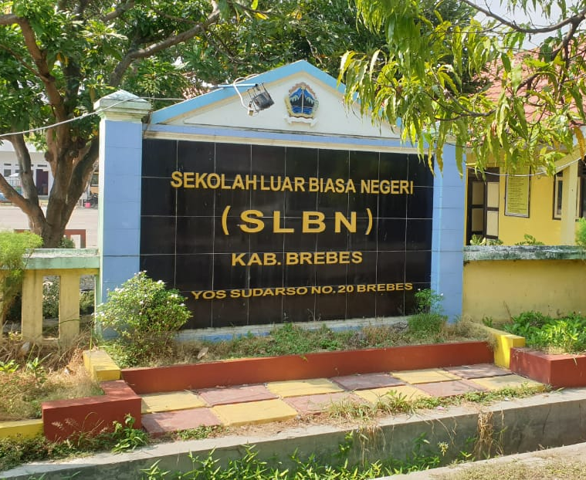
SLB Negeri Kabupaten Brebes

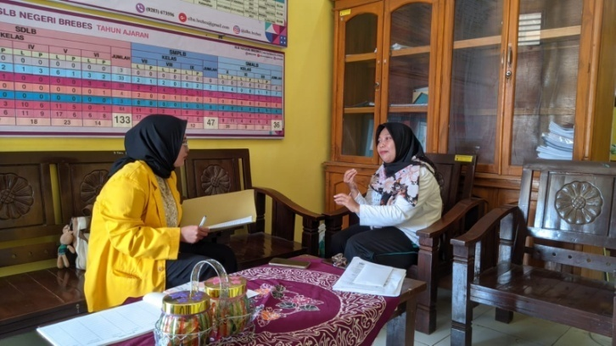
Ibu Riya Damayanti
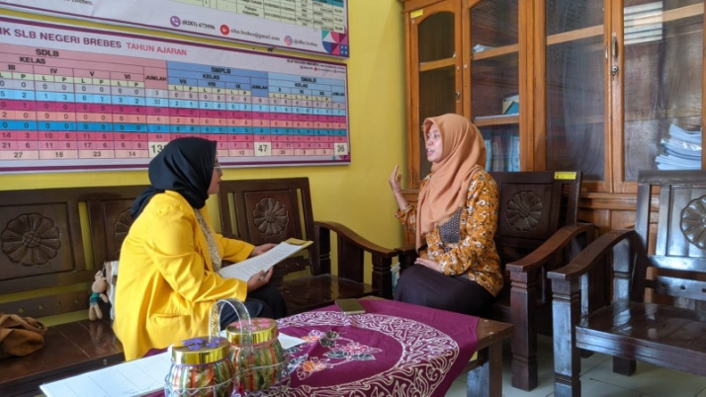
Ibu Riris Rahmanitasari

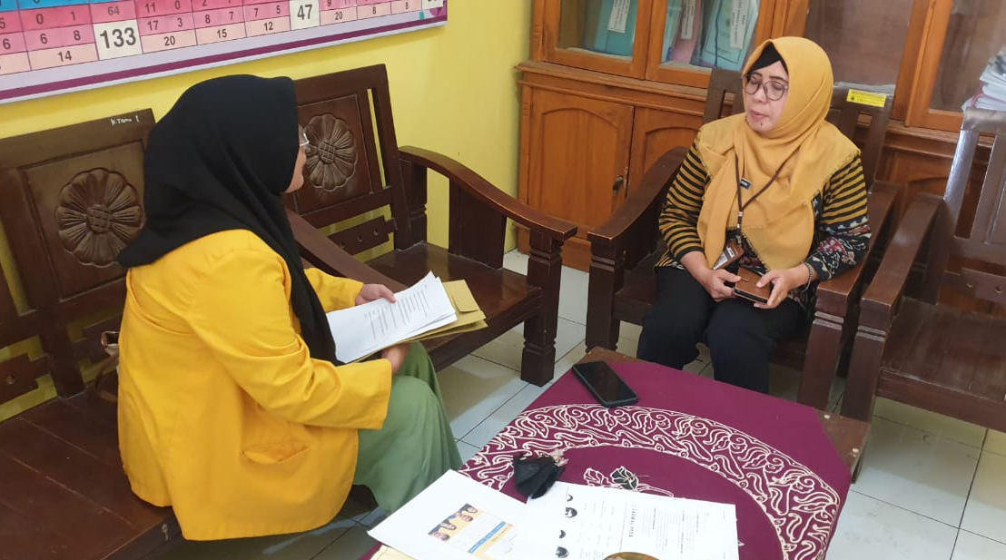
Wakil Kepala Sekolah Ibu Mimin Kusdiantimi
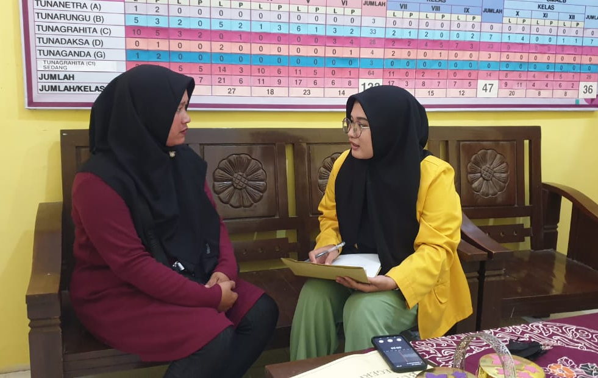
Ibu Cidah Wali Murid

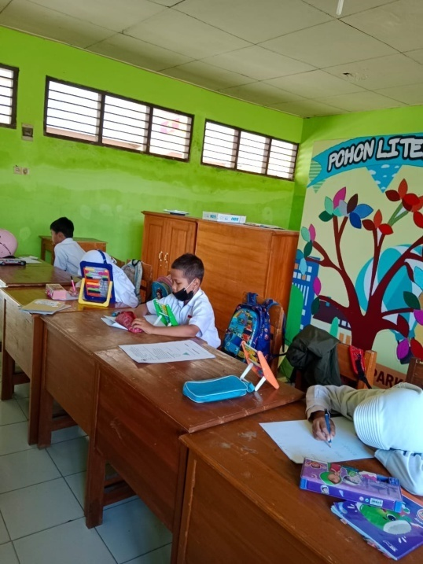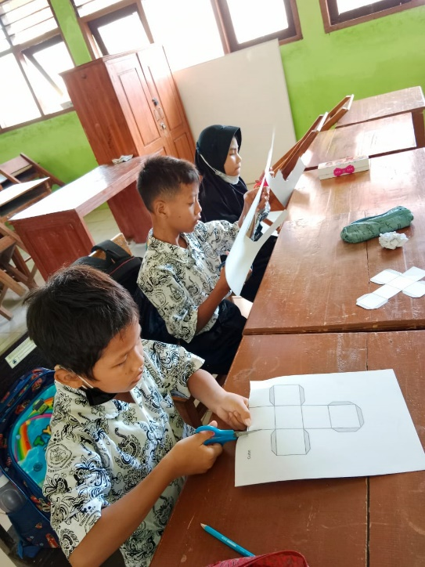

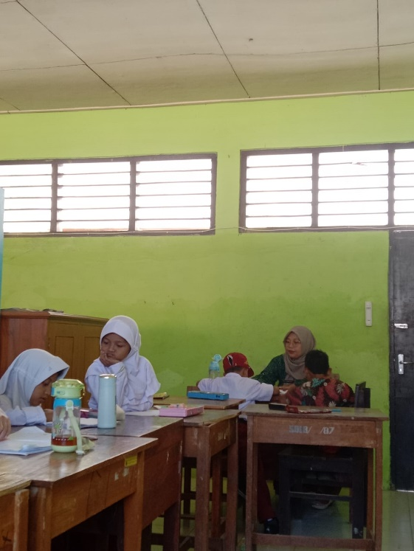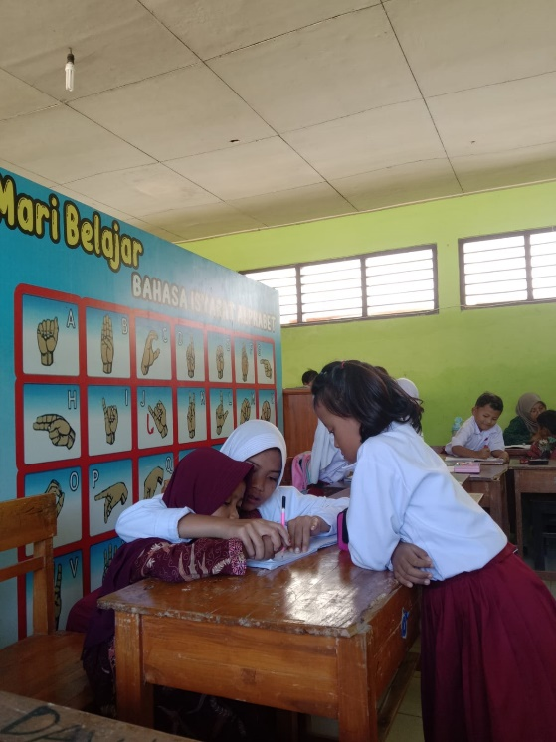
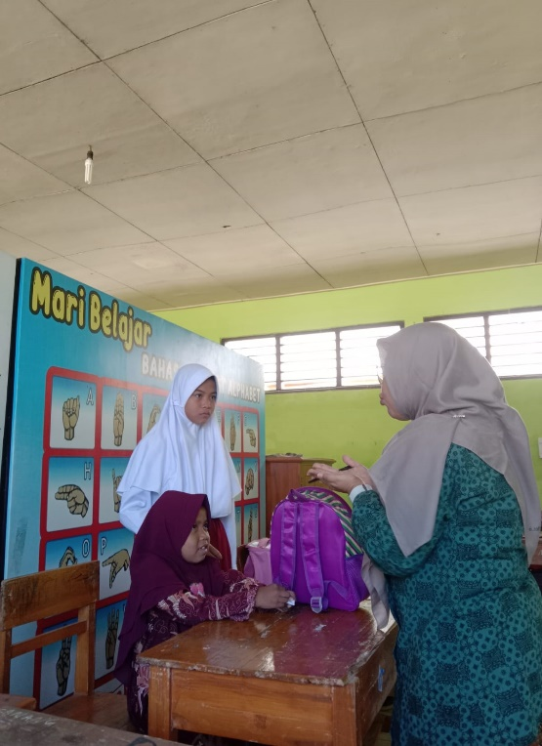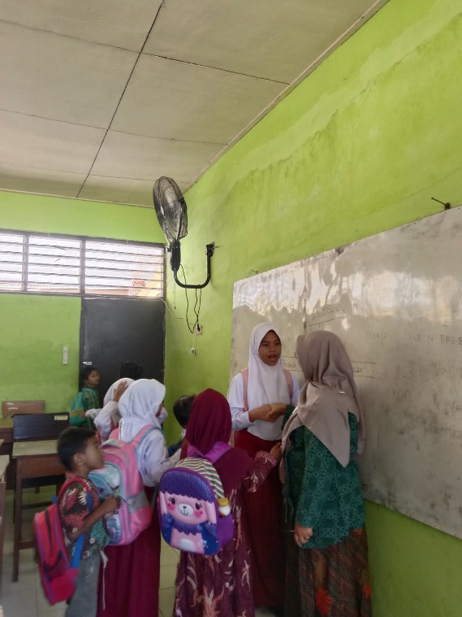

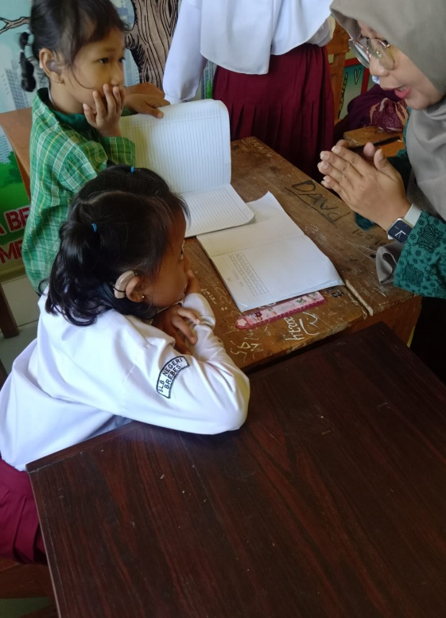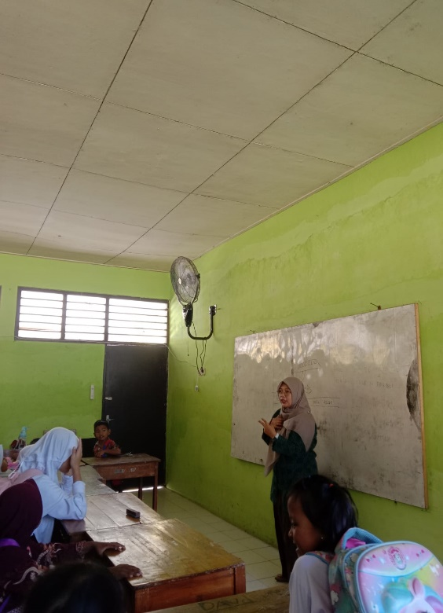
Kegiatan Belajar Kelas 3 Khusus Tunarungu SDLB N Brebes

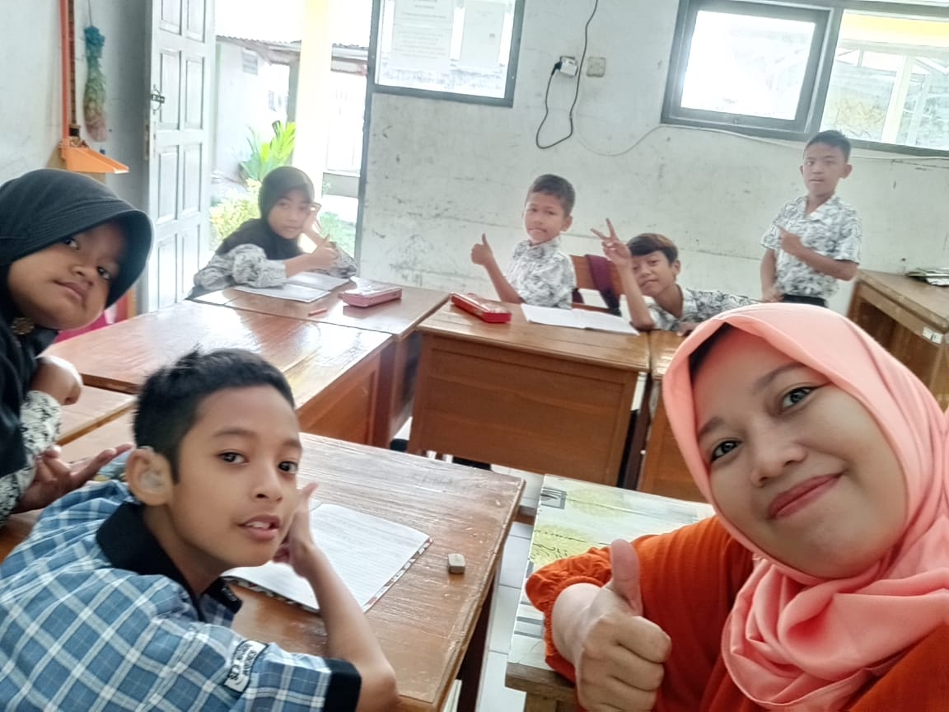
Sumber: WhatsApp Ibu Riya Damayanti
